FORMULARE

FORMULARUL nr. 1 | - Propunerea tehnică
FORMULARUL nr. 2 | - Formular de ofertă Lot 1  - Formular de ofertă Lot 2  - Formular de ofertă Lot 3
FOMULARUL nr. 3 | - Centralizator de preţuri Lot 1  - Centralizator de preţuri Lot 2  - Centralizator de prețuri Lot 3
FORMULARUL nr. 4 | - Declarație privind sănătatea si securitatea în muncă
FORMULARUL nr. 5 | - DECLARAȚIE privind conflictul de interese pentru ofertanţi/ ofertanţi asociaţi/ subcontractanţi/terţi susţinători

FORMULARUL nr. 1

OFERTANTUL

__________________

(denumirea/numele)

PROPUNERE TEHNICA

Denumire achiziție publică  Materiale pomoționale de promovare pentru activitatea FSS aprobată a Centrului de Consiliere și Orientare în Carieră al Universității „Dunărea de Jos” din Galați |  | DENUMIRE ACHIZIȚIE PUBLICĂ
Cerinţe tehnice autoritate contractantă |  | Ofertă ofertant
Lot 1 Pixuri, agende și caiete
1 | Pixuri personalizate – cantitate 100 buc  - Mecanism de retractare a minei: cu arc sau prin răsucire  - Material: metalic  - Culoare carcasa: albastru sau verde  - Înscripționare prin policromie sau prin serigrafie  - Culoare mină- albastru  - Logo color (verde și albastru) + text  - Capăt moale pentru ecran LCD.  Detalii personalizare: se va transmite grafica pe email conform bunului de tipar.  Model orientativ:  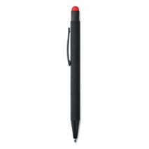
2 | Agendă personalizată nedatată – cantitate 100 buc.  - Tip: nedatată  - Dimensiune: minim 13x21 cm, portret  - Hârtie offset alb de minim 70 gr/mp, bloc cusut, semn de carte, cu suport pix, minim 60 de file  - Coperta exterioară din imitatie piele (PU sintetic)  - Culoare copertă: albastru  - Coperta personalizată cu logo pe o singură față în partea de jos, monocrom (alb)  - Detalii personalizare: se va transmite grafica pe email conform bunului de tipar.  Model orientativ:  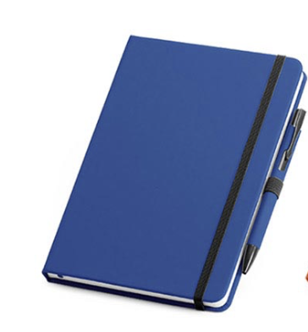
3 | Caiet A4 80 coli albe, copertă personalizata – cantitate 100 buc.  Caiet A4, minim 80 coli albe, copertă personalizata, față-spate, policromie, cu spiră sau brosare.  Detalii personalizare: se va transmite grafica pe email conform bunului de tipar.  Model orientativ:  
Lot 2 Rucsac personalizat
1 | Rucsac personalizat – cantitate 100 buc.  • Rucsac cu fermoar si buzunar frontal, spate si maner captusit  • Personalizare: serigrafie, dimensiune A6, o singură culoare  • Material: textil  • Bretele ajustabile, sistem inchidere: fermoar.  • Dimensiuni: minim 28 x 38 x 12 cm  • Culoare rucsac: negru, verde sau albastru  Detalii: se va transmite grafica pe email conform bunului de tipar.  Model orientativ:  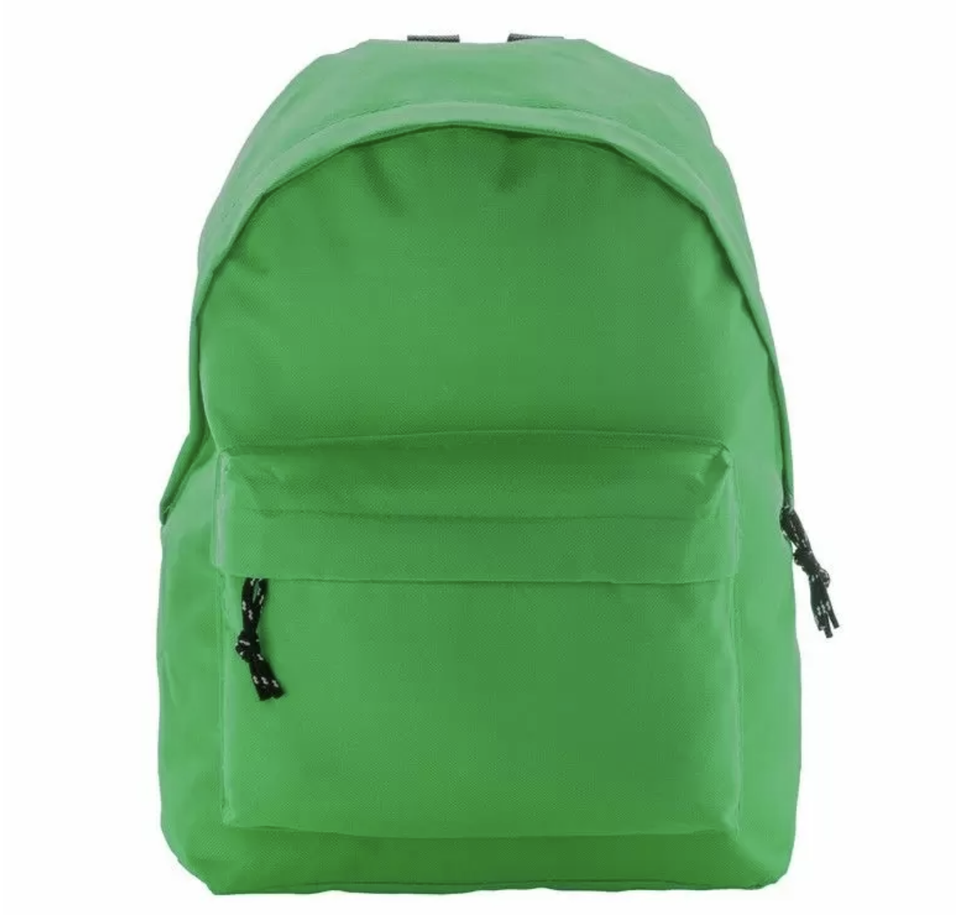
Lot 3 Termos personalizat
1 | Termos metalic, albastru, personalizat – cantitate 100 buc  -Material: otel inoxidabil cu perete dublu  -Capac din bambus natural, completata cu o curea pentru transport  -Capacitate: minim 500 ml  -Personalizare: sublimare sau gravura laser, dimensiune 28 x 80 mm, policromie (verde și albastru)  -Ambalat în cutie individuală, personalizat cu logo CCOC.  -Detalii personalizare: se va transmite grafica pe email conform bunului de tipar.  Model orientativ:  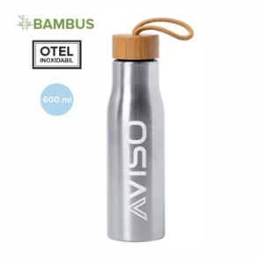
 | TERMEN DE LIVRARE – maxim 10 de zile de la punerea la dispoziția contractantului, de autoritatea contractantă, a tuturor informațiilor necesare realizării personalizării și bunului de tipar.
RECEPȚIA PRODUSELOR
Produsele vor fi livrate și recepționate la magazia de materiale nr. 1 din Galați, str. Gării nr. 61-63.
PLATA:
Plata se face în termen de maxim 30 de zile, de la livrarea produselor, în contul contractantului deschis la Trezoreria statului. Contractantul va emite factura pentru produsele livrate. Factura va avea menționat numărul contractului/comenzii, CPV-urile produselor furnizate, datele de emitere și de scadență ale facturii respective.

Semnătura ofertantului sau a reprezentantului ofertantului ………………………………………
Numele şi prenumele semnatarului ………………………………………
Capacitate de semnătura ….……………………………….…
Detalii despre ofertant …..…………………………………
Adresa de e-mail ………………………………….
Numele ofertantului .....................................................
Ţara de reşedinţă …………..…………………………
Adresa .....................................................
Adresa de corespondenţă (dacă este diferită) ……………………………………..
Telefon / Fax .....................................................
Data

FORMULARUL nr.2

OFERTANTUL
__________________
(denumirea/numele)

FORMULAR DE OFERTA
LOT 1 Pixuri, agende și caiete
Catre ....................................................................................................
(denumirea autoritatii contractante si adresa completa)

Domnilor,
1. Examinand documentatia de atribuire, subsemnatii, reprezentanti ai ofertantului ______________________________, (denumirea/numele ofertantului) ne oferim ca, în conformitate cu prevederile si cerintele cuprinse în documentatia mai sus mentionata, să livram Materiale pomoționale de promovare pentru activitatea FSS aprobată a Centrului de Consiliere și Orientare în Carieră al Universității „Dunărea de Jos” din Galați pentru suma de ________________________ lei, (suma în litere si în cifre) la care se adauga taxa pe valoarea adaugata în valoare de ______________________ lei (suma în litere si în cifre)
2. Ne angajam ca, în cazul în care oferta noastra este stabilita castigatoare, sa începem serviciile si sa terminam prestarea acestora în conformitate cu specificaţiile din caietul de sarcini în _______ (perioada în litere si în cifre).
3. Ne angajam sa mentinem aceasta oferta valabila pentru o durata de______________ zile, respectiv pana la data de __________________(durata în litere si în cifre) (ziua/luna/anul) si ea va ramane obligatorie pentru noi si poate fi acceptata oricand înainte de expirarea perioadei de valabilitate.
4. Pana la încheierea si semnarea contractului de achizitie publica aceasta oferta, împreuna cu comunicarea transmisa de dumneavoastra, prin care oferta noastra este stabilita castigatoare, vor constitui un contract angajant între noi.
5. Întelegem ca nu sunteti obligati sa acceptati oferta cu cel mai scazut pret sau orice alta oferta pe care o puteti primi.

Data _____/_____/_____

_____________, în calitate de _____________________, legal autorizat sa semnez
(semnatura)
oferta pentru si în numele ____________________________________.
(denumirea/numele ofertantului)

FORMULARUL nr. 2

OFERTANTUL
__________________
(denumirea/numele)

FORMULAR DE OFERTA
LOT 2 Rucsac personalizat
Catre ....................................................................................................
(denumirea autoritatii contractante si adresa completa)

Domnilor,
1. Examinand documentatia de atribuire, subsemnatii, reprezentanti ai ofertantului ______________________________, (denumirea/numele ofertantului) ne oferim ca, în conformitate cu prevederile si cerintele cuprinse în documentatia mai sus mentionata, să livram Materiale pomoționale de promovare pentru activitatea FSS aprobată a Centrului de Consiliere și Orientare în Carieră al Universității „Dunărea de Jos” din Galați pentru suma de ________________________ lei, (suma în litere si în cifre) la care se adauga taxa pe valoarea adaugata în valoare de ______________________ lei (suma în litere si în cifre)
2. Ne angajam ca, în cazul în care oferta noastra este stabilita castigatoare, sa începem serviciile si sa terminam prestarea acestora în conformitate cu specificaţiile din caietul de sarcini în _______ (perioada în litere si în cifre).
3. Ne angajam sa mentinem aceasta oferta valabila pentru o durata de______________ zile, respectiv pana la data de __________________(durata în litere si în cifre) (ziua/luna/anul) si ea va ramane obligatorie pentru noi si poate fi acceptata oricand înainte de expirarea perioadei de valabilitate.
4. Pana la încheierea si semnarea contractului de achizitie publica aceasta oferta, împreuna cu comunicarea transmisa de dumneavoastra, prin care oferta noastra este stabilita castigatoare, vor constitui un contract angajant între noi.
5. Întelegem ca nu sunteti obligati sa acceptati oferta cu cel mai scazut pret sau orice alta oferta pe care o puteti primi.

Data _____/_____/_____

_____________, în calitate de _____________________, legal autorizat sa semnez
(semnatura)
oferta pentru si în numele ____________________________________.
(denumirea/numele ofertantului)

FORMULARUL nr. 2

OFERTANTUL
__________________
(denumirea/numele)

FORMULAR DE OFERTA
LOT 3 Termos personalizat
Catre ....................................................................................................
(denumirea autoritatii contractante si adresa completa)

Domnilor,
1. Examinand documentatia de atribuire, subsemnatii, reprezentanti ai ofertantului ______________________________, (denumirea/numele ofertantului) ne oferim ca, în conformitate cu prevederile si cerintele cuprinse în documentatia mai sus mentionata, să livram Materiale pomoționale de promovare pentru activitatea FSS aprobată a Centrului de Consiliere și Orientare în Carieră al Universității „Dunărea de Jos” din Galați pentru suma de ________________________ lei, (suma în litere si în cifre) la care se adauga taxa pe valoarea adaugata în valoare de ______________________ lei (suma în litere si în cifre)
2. Ne angajam ca, în cazul în care oferta noastra este stabilita castigatoare, sa începem serviciile si sa terminam prestarea acestora în conformitate cu specificaţiile din caietul de sarcini în _______ (perioada în litere si în cifre).
3. Ne angajam sa mentinem aceasta oferta valabila pentru o durata de______________ zile, respectiv pana la data de __________________(durata în litere si în cifre) (ziua/luna/anul) si ea va ramane obligatorie pentru noi si poate fi acceptata oricand înainte de expirarea perioadei de valabilitate.
4. Pana la încheierea si semnarea contractului de achizitie publica aceasta oferta, împreuna cu comunicarea transmisa de dumneavoastra, prin care oferta noastra este stabilita castigatoare, vor constitui un contract angajant între noi.
5. Întelegem ca nu sunteti obligati sa acceptati oferta cu cel mai scazut pret sau orice alta oferta pe care o puteti primi.

Data _____/_____/_____

_____________, în calitate de _____________________, legal autorizat sa semnez
(semnatura)
oferta pentru si în numele ____________________________________.
(denumirea/numele ofertantului)

FORMULARUL nr. 3

Operator Economic
..........................
(denumirea)

CENTRALIZATOR DE PREŢURI

LOT 1 Pixuri, agende și caiete

NR.  Crt | Denumire produse | UM | Cantitatea solicitată  U.M | Preț unitar RON  fără TVA | Preț total RON  fără TVA | Taxa pe valoare adăugată RON
0 | 1 | 2 | 3 | 5 | 6=3*5 | 7=6*19%
1 | Pixuri personalizate | buc | 100 | …………. | …………. | ………….
2 | Agendă personalizată nedatată | buc | 100
3 | Caiet A4 80 coli albe, copertă personalizata | buc | 100

Semnătura ofertantului sau a reprezentantului ofertantului ………………………………………
Numele şi prenumele semnatarului ………………………………………
Capacitate de semnătura ….……………………………….…
Detalii despre ofertant …..…………………………………
Adresa de e-mail ………………………………….
Numele ofertantului .....................................................
Ţara de reşedinţă …………..…………………………
Adresa .....................................................
Adresa de corespondenţă (dacă este diferită) ……………………………………..
Telefon / Fax .....................................................
Data

FORMULARUL nr. 3
Operator Economic
..........................
(denumirea)

CENTRALIZATOR DE PREŢURI

LOT 2 Rucsac personalizat

NR.  Crt | Denumire produse | UM | Cantitatea solicitată  U.M | Preț unitar RON  fără TVA | Preț total RON  fără TVA | Taxa pe valoare adăugată RON
0 | 1 | 2 | 3 | 5 | 6=3*5 | 7=6*19%
1 | Rucsac personalizat | buc | 100 | …………. | …………. | …………

Semnătura ofertantului sau a reprezentantului ofertantului ………………………………………
Numele şi prenumele semnatarului ………………………………………
Capacitate de semnătura ….……………………………….…
Detalii despre ofertant …..…………………………………
Adresa de e-mail ………………………………….
Numele ofertantului .....................................................
Ţara de reşedinţă …………..…………………………
Adresa .....................................................
Adresa de corespondenţă (dacă este diferită) ……………………………………..
Telefon / Fax .....................................................
Data

Operator Economic
..........................
(denumirea)

CENTRALIZATOR DE PREŢURI

LOT 3 Termos personalizat

NR.  Crt | Denumire produse | UM | Cantitatea solicitată  U.M | Preț unitar RON  fără TVA | Preț total RON  fără TVA | Taxa pe valoare adăugată RON
0 | 1 | 2 | 3 | 5 | 6=3*5 | 7=6*19%
1 | Termos metalic, albastru, personalizat | buc | 100 | …………. | …………. | …………

Semnătura ofertantului sau a reprezentantului ofertantului ………………………………………
Numele şi prenumele semnatarului ………………………………………
Capacitate de semnătura ….……………………………….…
Detalii despre ofertant …..…………………………………
Adresa de e-mail ………………………………….
Numele ofertantului .....................................................
Ţara de reşedinţă …………..…………………………
Adresa .....................................................
Adresa de corespondenţă (dacă este diferită) ……………………………………..
Telefon / Fax .....................................................
Data

FORMULARUL nr.4

declaratie privind SĂNATATEA ȘI SECURITATEA ÎN muncĂ

Subsemnatul, ........................... (nume și prenume), reprezentant împuternicit al ……………………….. (denumirea operatorului economic), declar pe propria răspundere că mă anagajez să prestez ............................. pe parcursul îndeplinirii contractului, în conformitate cu regulile obligatorii referitoare la condițiile de muncă și de protecție a muncii, care sunt în vigoare în România.
De asemenea, declar pe propria răspundere că la elaborare ofertei am ținut cont de obligațiile referitoare la condițiile de muncă și de protecție a muncii, și am inclus costul pentru îndeplinirea acestor obligații.
Totodată, declar că am luat la cunoştinţă de prevederile art 326 « Falsul în Declaraţii » din Codul Penal referitor la « Declararea necorespunzătoare a adevărului, făcută unui organ sau instituţii de stat ori unei alte unităţi în vederea producerii unei consecinţe juridice, pentru sine sau pentru altul, atunci când, potrivit legii ori împrejurărilor, declaraţia făcuta serveşte pentru producerea acelei consecinţe, se pedepseşte cu închisoare de la 3 luni la 2 ani sau cu amenda »

Semnătura ofertantului sau a reprezentantului ofertantului ………………………………………
Numele şi prenumele semnatarului ………………………………………
Capacitate de semnătura ….……………………………….…
Detalii despre ofertant …..…………………………………
Adresa de e-mail ………………………………….
Numele ofertantului .....................................................
Ţara de reşedinţă …………..…………………………
Adresa .....................................................
Adresa de corespondenţă (dacă este diferită) ……………………………………..
Telefon / Fax .....................................................
Data

FORMULARUL nr.5

DECLARAȚIE
privind conflictul de interese
pentru ofertanţi/ ofertanţi asociaţi/ subcontractanţi/terţi susţinători
Subsemnatul,_______________________________ (nume și prenume), domiciliat (a) in ........ (adresa de domiciliu), identificat (a) cu act de identitate (CI/pasaport), seria .................., nr. ................, eliberat de .............., la data de .................., CNP .........................., reprezentant legal autorizat al______________________________________________(denumirea/numele şi sediul/adresa ofertantului), în calitate de ofertant/ ofertant asociat/ subcontractant /terţ susţinător( după caz), la procedura de atribuire a contractului de achiziţie publică având ca obiect ……………………………………………………. la data de .................. (zi/lună/an), organizată de …………………………, declar pe proprie răspundere, sub sancţiunea excluderii din procedură şi sub sancţiunile aplicate faptei de fals în acte publice, că în calitate de participant la acestă procedură nu ne aflăm într-o situație de conflict de interese în sensul art. 59 și art.60 din Legea nr. 98/2016 privind achizițiile publice, cu modificările și completările ulterioare.
- situația în care ofertantul individual/ofertantul asociat/candidatul/subcontractantul propus/terțul susținător are drept membri în cadrul consiliului de administrație/organului de conducere sau de supervizare și/sau are acționari ori asociați semnificativi persoane care sunt soț/soție, rudă sau afin până la gradul al doilea inclusiv ori care se află în relații comerciale cu persoane cu funcții de decizie în cadrul Autorității/entității contractante sau al furnizorului de servicii de achiziție implicat în procedura de atribuire;
- situația în care ofertantul/candidatul a nominalizat printre principalele persoane desemnate pentru executarea contractului persoane care sunt soț/soție, rudă sau afin până la gradul al doilea inclusiv ori care se află în relații comerciale cu persoane cu funcții de decizie în cadrul Autorității/entității contractante sau al furnizorului de servicii de achiziție implicat în procedura de atribuire.
Subsemnatul declar că informaţiile furnizate sunt complete şi corecte în fiecare detaliu şi înţeleg că autoritatea contractantă are dreptul de a solicita, în scopul verificării şi confirmării declaraţiilor, orice documente doveditoare de care dispunem. Inteleg că în cazul în care aceasta declarație nu este conformă cu realitatea sunt pasibil de încălcarea prevederilor legislației penale privind falsul în declarații.
Anexat este lista acţionarilor/asociaţilor /membrilor consiliului de administraţie/organ de conducere sau de supervizare / persoane împuternicite din cadrul Universitatii “Dunarea de Jos” din Galati.
Semnătura ofertantului sau a reprezentantului ofertantului .....................................................
Numele şi prenumele semnatarului ......................................................
Capacitate de semnătură ......................................................
Detalii despre ofertant
Numele ofertantului .....................................................
Ţara de reşedinţă .....................................................
Adresa .....................................................
Adresa de corespondenţă (dacă este diferită) .....................................................
Telefon / Fax .....................................................
Data ....................................................

Lista acţionari/asociaţi /membri în consiliul de administraţie/organ de conducere sau de supervizare / persoane împuternicite din cadrul Universitatii “Dunarea de Jos” din Galati:
Nr. Crt. | Numele şi Prenumele | Funcţia în cadrul ofertantului
1 | Prof. univ. dr. ing. habil. Marian BARBU | Rector
2 | Prof. univ. dr. ing. Elena MEREUȚĂ | Prorector responsabil cu activitatea didactică și asigurarea calității
3 | Prof. univ. dr. Adrian MICU | Prorector responsabil cu cercetarea, dezvoltarea, inovarea, relațiile interuniversitare și mediul de afaceri
4 | Conf. univ. dr. ing. Ștefan BALTĂ | Prorector responsabil cu parteneriatul cu studenții și accesare fonduri europene
5 | Prof. univ. dr. Arthur Viorel TULUȘ | Prorector responsabil cu internaționalizarea, relațiile publice și parteneriatul cu mediul socio-cultural
6 | Prof. dr. ing. habil. Daniela Laura BURUIANĂ | Prorector
7 | Prof. dr. ing. Eugen-Victor-Cristian RUSU | Director C.S.U.D.
8 | Marian DĂNĂILĂ | Director Interimar General Administrativ
9 | Dănuț LEFTER | Director Interimar General Adjunct Administrativ
10 | Costică COȘTOI | Director, Direcția legislație, resurse umane și salarizare
11 | Aurelia-Daniela MODIGA | Director Interimar - Direcția Economică
12 | Mihaela BRATU | Direcția Achiziții Publice și Tehnic
13 | Mariana BĂLBĂRĂU | Șef interimar, Serviciul Financiar
14 | Alina-Genoveva MAZURU | Șef Interimar, Serviciul Contabilitate
15 | Adrian DUMITRAȘCU | Consilier juridic
16 | Elena-Marinela OPREA | Consilier juridic
17 | Andreea ALEXA | Consilier juridic
18 | Maria – Cristiana COROIU | Consilier juridic
19 | Margareta DĂNĂILĂ | Administrator financiar
20 | Neculai SAVA | Administrator financiar
21 | Lorena Gina LUPAȘCU | Administrator financiar
22 | Camelia LUNGU | Administrator financiar
23 | Cosmina Cătălina SILIVĂSTRU | Administrator de patrimoniu
24 | Mihai IRIMIA | Administrator financiar
25 | Resmeriță Silvia Ioana | Administrator de patrimoniu
26 | Albiș Stela Ionela | Administrator de patrimoniu
27 | Beșleagă Alina | Administrator de patrimoniu
28 | Alexandru Mihail | Administrator de patrimoniu

Semnătura ofertantului sau a reprezentantului ofertantului .....................................................
Numele şi prenumele semnatarului ......................................................
Capacitate de semnătură ......................................................
Detalii despre ofertant
Numele ofertantului .....................................................
Ţara de reşedinţă .....................................................
Adresa .....................................................
Adresa de corespondenţă (dacă este diferită) .....................................................
Telefon / Fax .....................................................
Data .....................................................

